Chapitre IV : Traitement biologique des déchets ménagers
et assimilés : Biométhanisation & Compostage

Que signifie un traitement ?

- Traitement
Ensemble de procédés visant à transformer les déchets, ou les rejets, effluents pour notamment en réduire (dans des conditions contrôlées), le potentiel polluant initial, la quantité ou le volume, et le cas échéant assurer leur recyclage ou leur valorisation. (Dictionnaire environnement).

Valorisation organique
La valorisation organique désigne l’ensemble des modes de gestion et de valorisation des déchets biodégradables (déchets alimentaires, déchets verts, boues urbaines, boues industrielles, déchets des industries agro-alimentaires, déchets agricoles…).
Les déchets biodégradables peuvent être valorisés via 2 grands modes de traitement : le compostage et la méthanisation.

4.1. Biométhanisation

Qu'est-ce que la méthanisation ?
La méthanisation est un processus de décomposition de la matière organique contenue dans les déchets biodégradables en milieu anaérobie (c’est-à-dire en absence d’oxygène).
Cette dégradation s’effectue sur une période de 2-3 semaines environ, dans des conditions de fonctionnement précises (notamment de température).

Ce traitement biologique :
- génère une matière humide riche en matière organique partiellement stabilisée, appelé digestat qui est soit retournée au sol directement (via un plan d’épandage) soit après une phase de compostage,
- s’accompagne de production de biogaz riche en méthane qui est valorisé énergétiquement.
En fonction de la nature des déchets à traiter, des opérations de pré-traitement peuvent être requises avant de procéder à la méthanisation des déchets.

- Principaux déchets concernés par la biométhanisation

Les dechets susceptibles d’etre traites par digestion anaerobie sont de trois types :

1. Déchets ménagers et assimilés : fraction fermentescible des déchets ménagers (déchets
de plantes, gazon, déchets de fruits et légumes, restes de repas, etc.), sous-produits
de l’assainissement urbain (boues d’epuration, refus de degrillage) ;

2. Déchets agricoles : residus de grandes cultures (paille, ensilage ‘’conservation des
fourrages verts dans des silos’’, refus…), dejections animales (excrements : fumier, lisier) ;
3. Déchets industriels, qui peuvent être classés en trois catégories distinctes :
 Biodéchets industriels, notamment les déchets de restauration.
 Fraction fermentescible des DIB résiduels (part restante après tri des emballages
et divers recyclables).
 Boues et effluents des industries agroalimentaires, déchets de processus des industries
transformatrices de matières végétales et animales.

- Paramètres à contrôler dans une installation de biométhanisation

 pH proche de la neutralité ;
 température mésophile, généralement de 35 ± 2°C ;
 rapport optimal C/N entre 20 et 30 (au delà duquel le % de méthane dans le biogaz
chuterait) ;
 AGV, normalement inférieurs à 500 mg/l.
 l’agitation (15 min toutes les 2 h) améliore le contact substrat/biomasse active.
Le brassage, l’homogeneisation et la recirculation active les zones mortes du milieu
de culture.

4.1.2. Les grandes étapes de la biodégradation des déchets

Quatre étapes caractéristiques du processus de biodégradation anaérobie de la matière organique complexe. Note: La dernière étape de développement de la méthanogénèse est conditionnée par diverses propriétés telles que le pH.

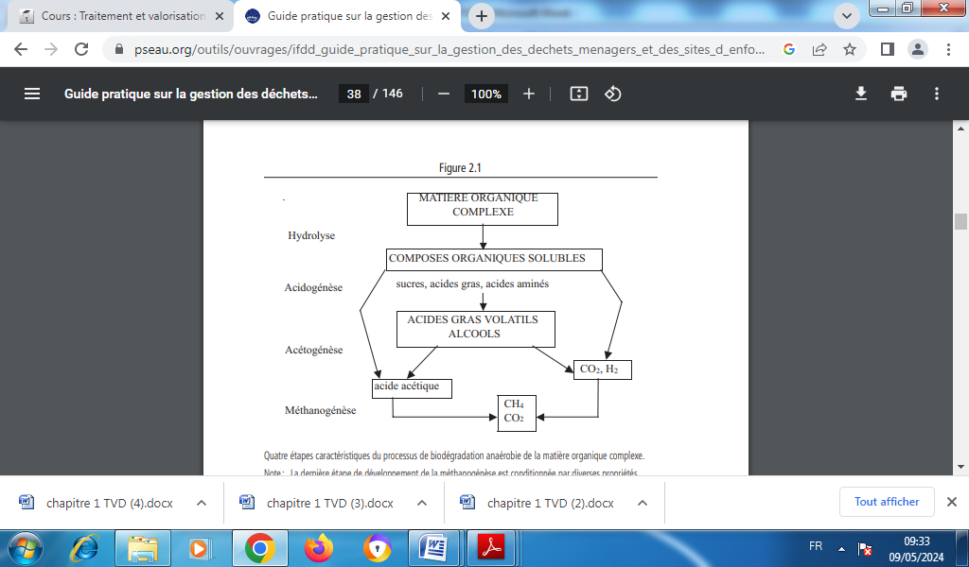
4.2. Compostage

Qu'est-ce que le compostage ?
Le compostage est un procédé de traitement aérobie (en présence d’oxygène) des déchets fermentescibles par les micro-organismes, dans des conditions contrôlées. Il produit du gaz carbonique, de la chaleur et un résidu organique stable (faible potentiel de biodégradabilité), riche en composés humiques : le compost.

- Les matières traitées

- Les déchets verts
- Les boues de STEP
- Les ordures ménagères résiduelles et le TMB
- Les biodéchets des ménages
- Les biodéchets des gros producteurs
- effluents d’élevage
- Autres déchets organiques d’origine agricole ou industrielle Différents types de déchets organiques d’origines diverses peuvent être compostés, citons par exemple : - Les boues de papeterie, - Les déchets de l’industrie agroalimentaire (boues, restes de préparations, etc.), - Les déchets de l’industrie pharmaceutique, - Les fruits et légumes de retraits.

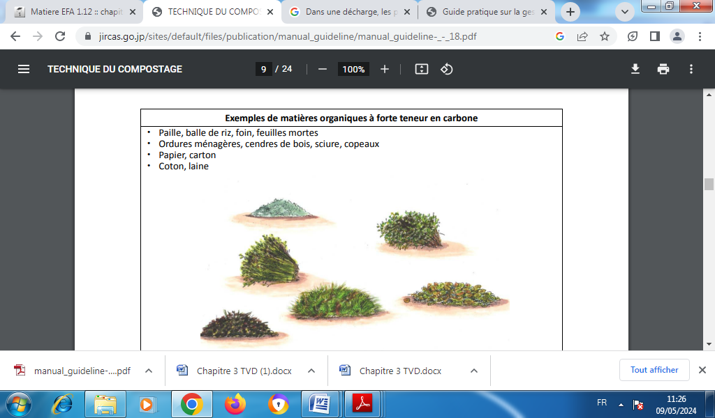

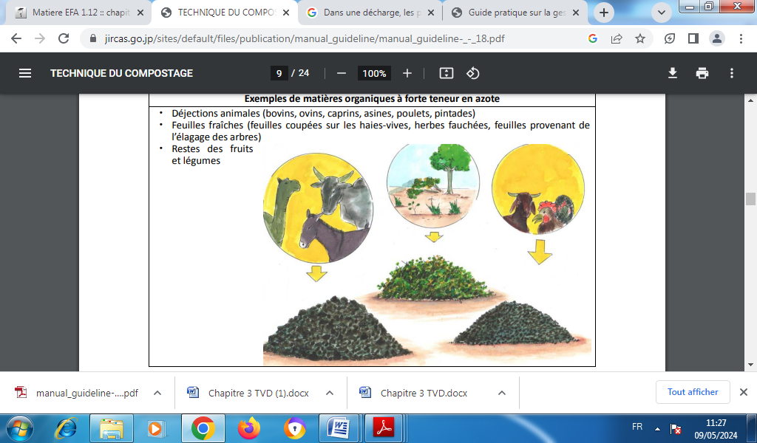

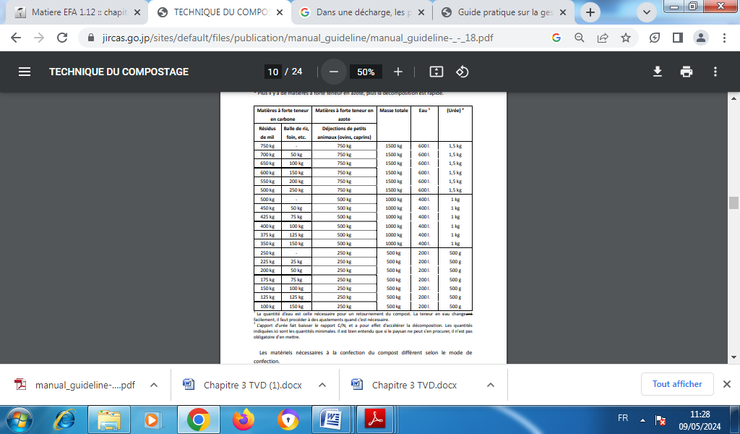

- Le compostage individuel
Il caractérise l’ensemble des techniques mises en œuvre par les particuliers pour traiter à domicile leurs déchets organiques (compostage en tas, en bacs, lombricompostage). Les déchets verts représentent la plus grande part des déchets biodégradables gérés à domicile, soit entre 4,5 et 5 millions de tonnes.

- Le compostage partagé
Il s’agit du compostage de quartier réalisé à proximité des immeubles. Les apports de matières à composter sont effectués directement par les habitants dans un composteur dédié.

- Le compostage industriel
Le compostage industriel désigne la valorisation des déchets fermentescibles à grande échelle. Ce type de compostage s’effectue en plusieurs étapes :

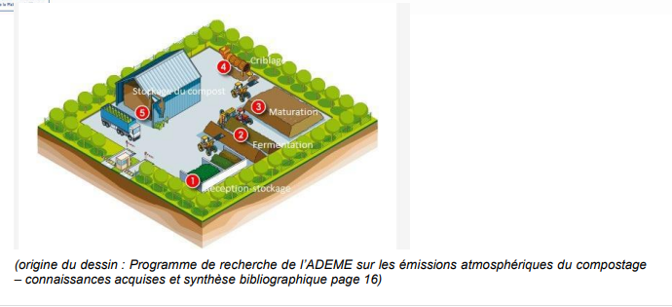

- Préparation des déchets
Il peut s'agir d'un tri, d'un broyage, d'un criblage et d'un mélange des déchets afin d'obtenir une composition optimale pour les transformations biologiques.
- Fermentation
C’est lors de cette étape que commence le processus biologique de transformation des déchets en compost. Les matières fermentescibles placées en andain ou en tas sont retournées, ventilées et arrosées pour activer le processus de dégradation. La montée en température lors de cette phase assure l’hygiénisation des matières.
- Criblage
Cette étape peut précéder ou succéder l'étape de maturation, elle permet d’éliminer les éléments indésirables et d'atteindre la granulométrie souhaitée en fonction de l'utilisation prévue pour le compost.
- Maturation et stockage
Cette étape doit permettre de stabiliser le produit et de fournir un fertilisant dont les caractéristiques agronomiques sont fixées.

NB : Le tri-compostage
Le tri-compostage fait partie des Traitements Mécano-Biologiques (TMB). Il associe à la fois des opérations mécaniques (visant à séparer les matières fermentescibles valorisables des éléments inertes ou indésirables à éliminer) et une opération de compostage telle que décrite précédemment.
Les installations de tri-compostage sont conçues pour produire du compost à partir de la fraction fermentescible des Ordures Ménagères Résiduelles (OMR). Elles permettent également d’extraire des OMR des matériaux recyclables non captés par les collectes sélectives (métaux ferreux et non ferreux…) ou de produire des CSR à partir des refus de tri.

- Facteurs agissant sur le processus :

- Facteurs internes : dépendent de la nature des déchets solides (Rapport :C/ N) Rapport élevé : matières riches en carbone (branches, feuilles mortes, pailles, carton) à décomposition assez lente. Rapport faible : matières riches en azote (déchets verts, restes de légumes et de gazon) facilement décomposées.

Il faut donc mélanger judicieusement les deux types de matériaux pour avoir un bon rapport Carbone / Azote (entre 20 et 30). Type de résidus organiques Rapport C/N Sciure de bois fraîche Ecorce de pin Paille Paille + déjection 100-500 300 100 50

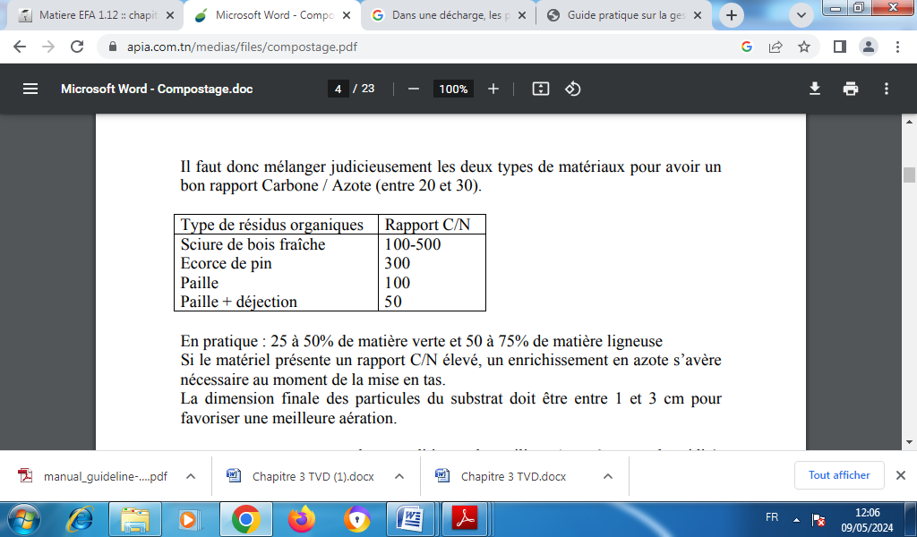
En pratique : 25 à 50% de matière verte et 50 à 75% de matière ligneuse Si le matériel présente un rapport C/N élevé, un enrichissement en azote s’avère nécessaire au moment de la mise en tas. La dimension finale des particules du substrat doit être entre 1 et 3 cm pour favoriser une meilleure aération.

- Facteurs externes :
les conditions du milieu (température, humidité, aération, pH), Température : insérer graphique p.49 Humidité : entre 50 et 60% (par ajout de déchets liquides au lieu de l’eau) : Sur un compost jeune, vérifier l’humidité tous les 2 ou 3 jours par l’introduction d’une tige ou d'un tuyau en métal dans le compost pendant 10 à 15min. si l’objet est chaud et humide, le compostage se passe bien. Pour vérifier sur un compost en formation, on prend une poignée de compost dans la main et on presse. Si quelques gouttes perlent entre les doigts et que les matériaux ne se disperse pas quand on ouvre la main, le compost à une bonne humidité. Aération : taux d’oxygène lacunaire (seuil minimal 5%) Insérer graphique p.52 pH : autour de la neutralité (pH 7)

Structure des andains
Les andains peuvent se présenter sous forme triangulaire ou tabulaire ou être contenu dans une structure fermée ou non (casiers béton, couloirs, tunnel béton ou biodôme, bennes, cylindres, etc.). Les trois types d’andains sont schématisés ci-dessous.

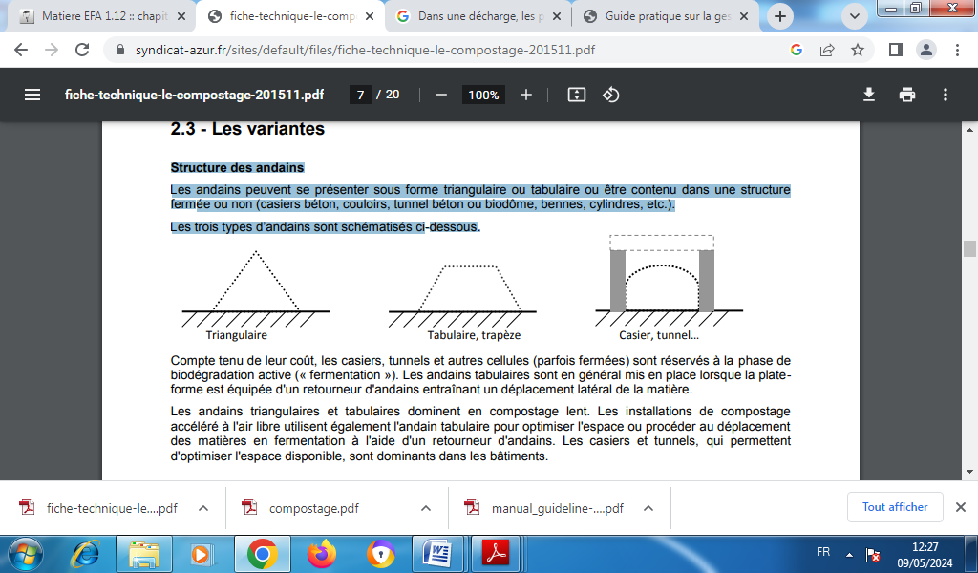

Compte tenu de leur coût, les casiers, tunnels et autres cellules (parfois fermées) sont réservés à la phase de biodégradation active (« fermentation »). Les andains tabulaires sont en général mis en place lorsque la plateforme est équipée d'un retourneur d'andains entraînant un déplacement latéral de la matière. Les andains triangulaires et tabulaires dominent en compostage lent. Les installations de compostage accéléré à l'air libre utilisent également l'andain tabulaire pour optimiser l'espace ou procéder au déplacement des matières en fermentation à l'aide d'un retourneur d'andains. Les casiers et tunnels, qui permettent d'optimiser l'espace disponible, sont dominants dans les bâtiments.

- Compostage à ciel ouvert

C’est la méthode la plus pratiquée, car la plus simple et la plus économique à mettre en œuvre. Elle est particulièrement bien adaptée aux traitements des déchets verts. Les andains, d’une hauteur de l’ordre de 2 à 3 mètres, sont retournés périodiquement au chargeur ou à l’aide d’un retourneur d’andain, en particulier les premières semaines durant la phase active de compostage. La durée de traitement, maturation comprise, est de plusieurs mois.

- Compostage en casier/couloir

sous aération forcée Ce procédé est souvent employé pour le compostage des boues d’épuration urbaines ou industrielles, préalablement déshydratées, parfois après une étape de digestion anaérobie. Les boues sont ajoutées à un structurant, selon un ratio massique de l’ordre de 1:1, et mises en casier sous aération forcée durant 3-4 semaines, avec un éventuel retournement intermédiaire (changement de casier). Au bout de cette période, le produit est criblé et le structurant recyclé en tête de procédé. La maturation du compost se fait en andains. Le structurant est constitué habituellement de déchets de bois ou d’écorces ou de déchets verts broyés. Les casiers sont placés sous bâche ou sous auvent ou en bâtiment fermé. L’aération forcée peut être effectuée par insufflation (aération positive) ou par aspiration (aération négative). Dans le cas d’un bâtiment fermé, l’air vicié est capté et traité.

- Compostage en réacteur fermé

Ce procédé s’apparente au compostage en casier, mais avec un niveau de confinement supérieur. Chaque tunnel ou caisson constitue un réacteur fermé et piloté de façon autonome en termes d’aération et de gestion de l’humidité. Il est utilisé notamment pour les biodéchets industriels ou ménagers (issus de collecte sélective), particulièrement fermentescibles.
- Le compostage à la ferme

La technique du compostage au champ consiste en une mise en andain par « bennages » successifs des remorques, sans les tasser les unes contre les autres, sur une hauteur d’homme d’environ et sur 3 à 3,5 m de large. Il faut prévoir un couloir de circulation de 5 m de chaque côté du tas. 2 retournements minimum sont ensuite pratiqués, avec un délai de 10 jours à 3 semaines entre chaque retournement. Même si le compost est utilisé jeune, une durée de 3 semaines est conseillée après le dernier retournement avant l’épandage.

- Le lombri compostage

Le lombricompostage est une technique de dégradation de matières organiques par des vers épigés, principalement du genre Eisenia. Il est utilisé soit sur de petites unités industrielles, pour transformer des fumiers, des boues ou des biodéchets, soit au niveau domestique pour traiter à la source les déchets de cuisine. (voir la rubrique « La gestion de proximité ».

